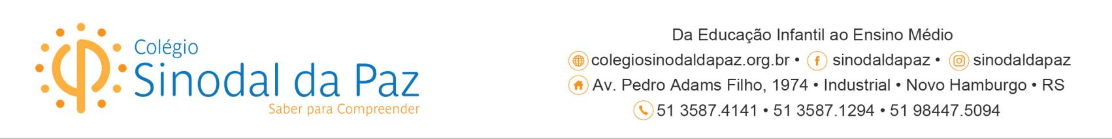

**Ensino Médio - Ano Letivo 2024**

**Início do ano letivo: 19/02/2024**

As primeiras reuniões serão avisadas posteriormente via aplicativo.

Listagem de Materiais para uso individual do estudante

2º ano

* 1 dicionário de Língua Portuguesa
* 1 dicionário: Português/Inglês e Inglês/Português
* 1 dicionário: Português/Espanhol e Espanhol/Português
* Fichário ou caderno para cada disciplina
* 1 pasta com divisórias (uma para cada disciplina)
* 1 Calculadora Científica
* 1 Tabela Periódica (professor JC Gonçalves - Edição Interdisciplinar)
* Materiais escolares de uso diário (caneta, lápis, borracha, etc.)
* 1 compasso
* 1 transferidor
* 1 régua de 30 cm transparente
* 20 folhas de desenho (10 A3 e 10 A4)
* 1 bloco padronizado do Colégio

**Observações:**

**1 -** Poder-se-ão aproveitar materiais escolares do ano anterior.

**2 -** Alguns materiais escolares serão solicitados no decorrer do ano letivo.

**3 -** A cada trimestre serão solicitados livros de literatura conforme lista a ser entregue no início do ano letivo.

**4 -** A venda dos livros ocorrerá na escola, do dia 19 a 23/02, das 7h às 18h. A Editora Sinodal continuará como responsável pela compra e venda do material. Será possível parcelar em até 10x.Será aceito, cartão, pix ou dinheiro.A entrega do material é no ato da compra, para quem realizou a matricula até dia 10/12/2023.



Obs. : Todas as peças do uniforme deverão estar identificadas com o nome do estudante.

Vestimenta Escolar

O Colégio adota vestimenta escolar que deverá ser usada em todas as atividades.

Os uniformes podem ser adquiridos nas lojas credenciadas.

Uniforme Nativu’s - (51)996380889 Formato Confecções - (51) 3035-4259

Art Uniformes - (51) 3582-8170 Malharia Misly - (51) 35922429

